

РЕСПУБЛИКА ДАГЕСТАН

МУНИЦИПАЛЬНОЕ ОБРАЗОВАНИЕ «АКУШИНСКИЙ РАЙОН»

МУНИЦИПАЛЬНОЕ КАЗЕННОЕ ОБЩЕОБРАЗОВАТЕЛЬНОЕ УЧРЕЖДЕНИЕ

**«УРГУБАМАХИНСКАЯ СРЕДНЯЯ ОБЩЕОБРАЗОВАТЕЛЬНАЯ ШКОЛА»**

368280 с. Акуша тел.

**18.11.2021**

**Отчет**

**родительского собрания с инспекторами ПДН**

18 ноября 2021г. В МКОУ « Ургубамахинская СОШ» было проведено общешкольное родительское собрание.

Открыл его директор школы Исаев А.Г.

На родительском собрании присутствовали старший инспектор ПДН ОМВД по Акушинскому району Гаджиев М.А. и инспектор по ИАЗ ОГИБДД по Акушинскому району Османов М.А.

После выступления директора, выступил Гаджиев М.А. старший инспектор ПДН ОМВД и разъяснил родителям об ответственности за ненадлежащее исполнение обязанностей по воспитанию детей, разъяснил права и обязанности несовершеннолетних.

 Так же  Гаджиев М.А дал консультацию для родителей на тему «Антитеррористическая безопасность».

Старший инспектор Гаджиев М.А. напомнил родителям, что необходимо соблюдать правила антитеррористической безопасности и объяснять детям, что необходимо сообщать взрослым в следующих случаях:

·   Об обнаруженных на улице бесхозных вещах.

·   О подозрительных предметах в подъезде, транспорте, дома или в школе. Объяснять детям, что во всех перечисленных случаях необходимо:

·     Не трогать, не вскрывать, не передвигать находку. Отойти на безопасное расстояние.

·    Сообщить о находке взрослому.

Обязательно проводить с детьми дома разъяснительные беседы о недопустимости пользования незнакомыми предметам, найденными на улице или в общественных местах, брать у незнакомых людей на улице сумки, свертки, игрушки и т.д.

По третьему вопросу слушали консультации Османова М.А. инспектора по ИАЗ ОГБДД для родителей «Правила безопасности для детей. Безопасность на дорогах»

Османов М.А. также рассказал о важности соблюдения Правил дорожного движения и о возрастных ограничениях, связанных с управлением транспорта.

В заключение своего выступления Гаджиев М.А. обратился к родителям с просьбой объединить усилия с полицией и учителями для профилактики преступлений в отношении подростков и обеспечения безопасности детей.

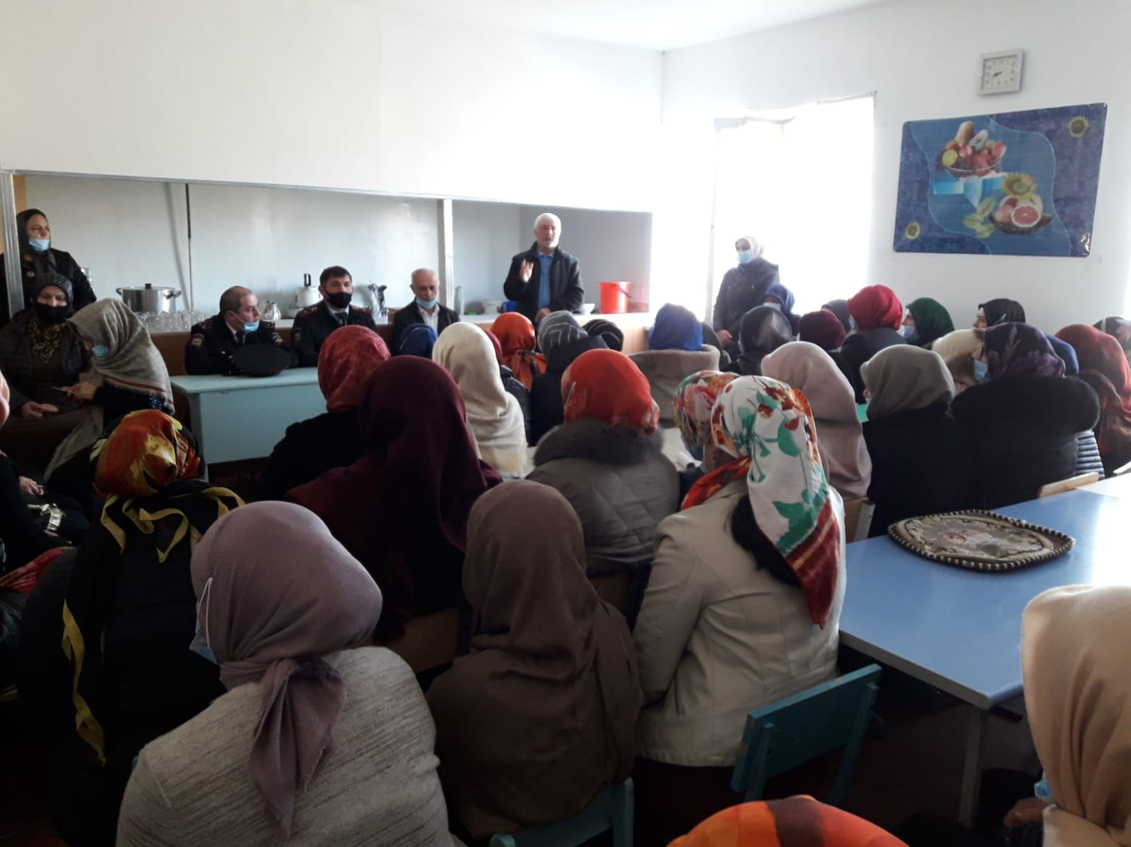

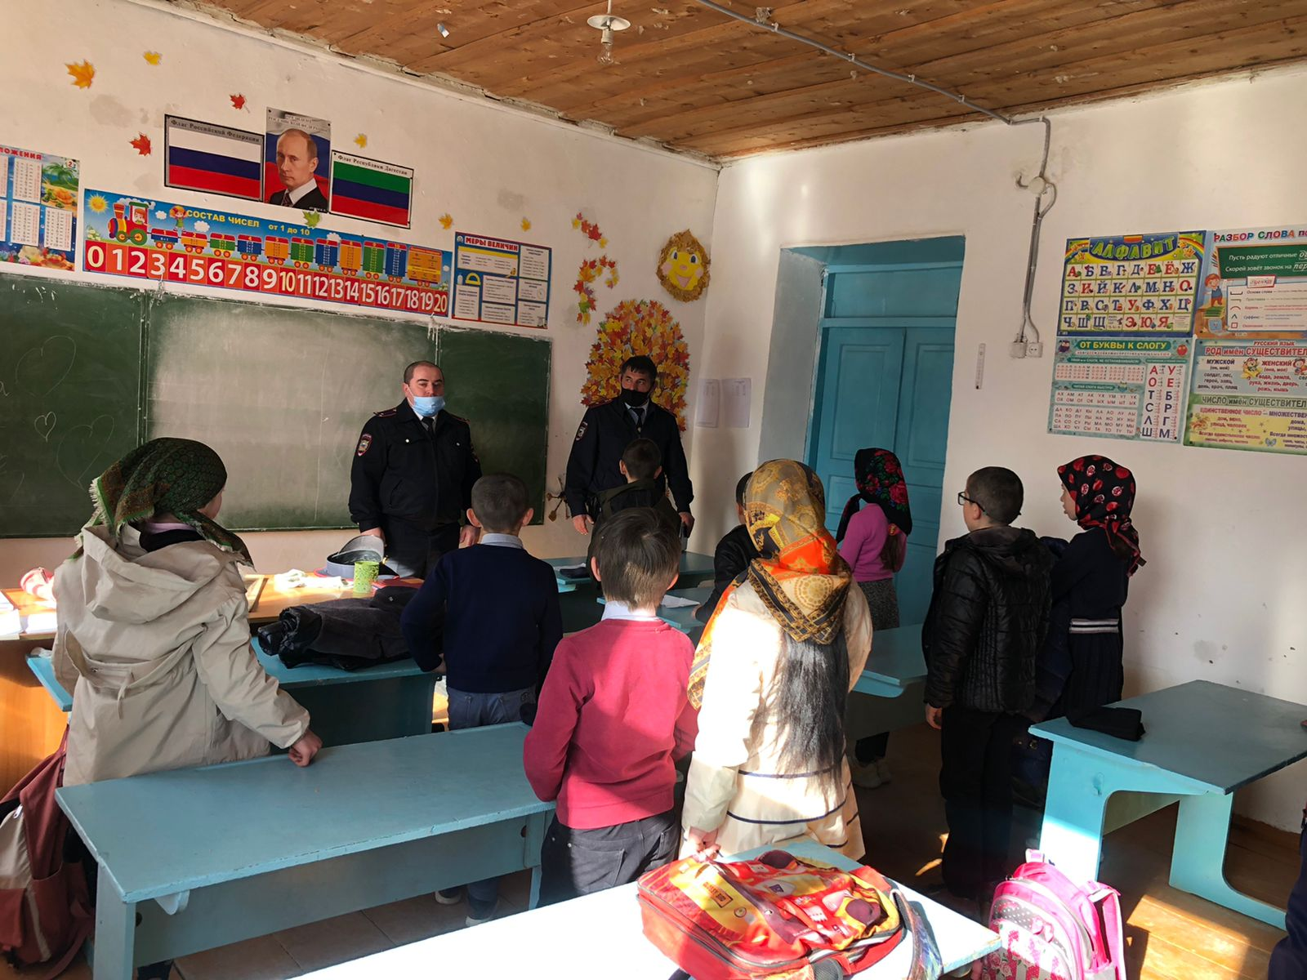

После завершения собрания сотрудники полиции сделали обход по классам и беседовали с детьми.

В рамках реализации ОПМ старший инспектор ПДН ОМВД Гаджиев М.А. провел беседу со старшеклассниками о вреде употребления наркотиков. Предупредил о законодательной ответственности за их потребление, табакокурение, распитие энергетических напитков среди несовершеннолетних, также хранение и распространение наркотических веществ.

Инспектор Османов М.А по ИАЗ ОГИБДД по Акушинскому району в рамках национального проекта Учи.ру «Безопасные качественные дороги» в целях профилактики детского дорожного транспортного травматизма провели мероприятия для учащихся 1-9 классов.

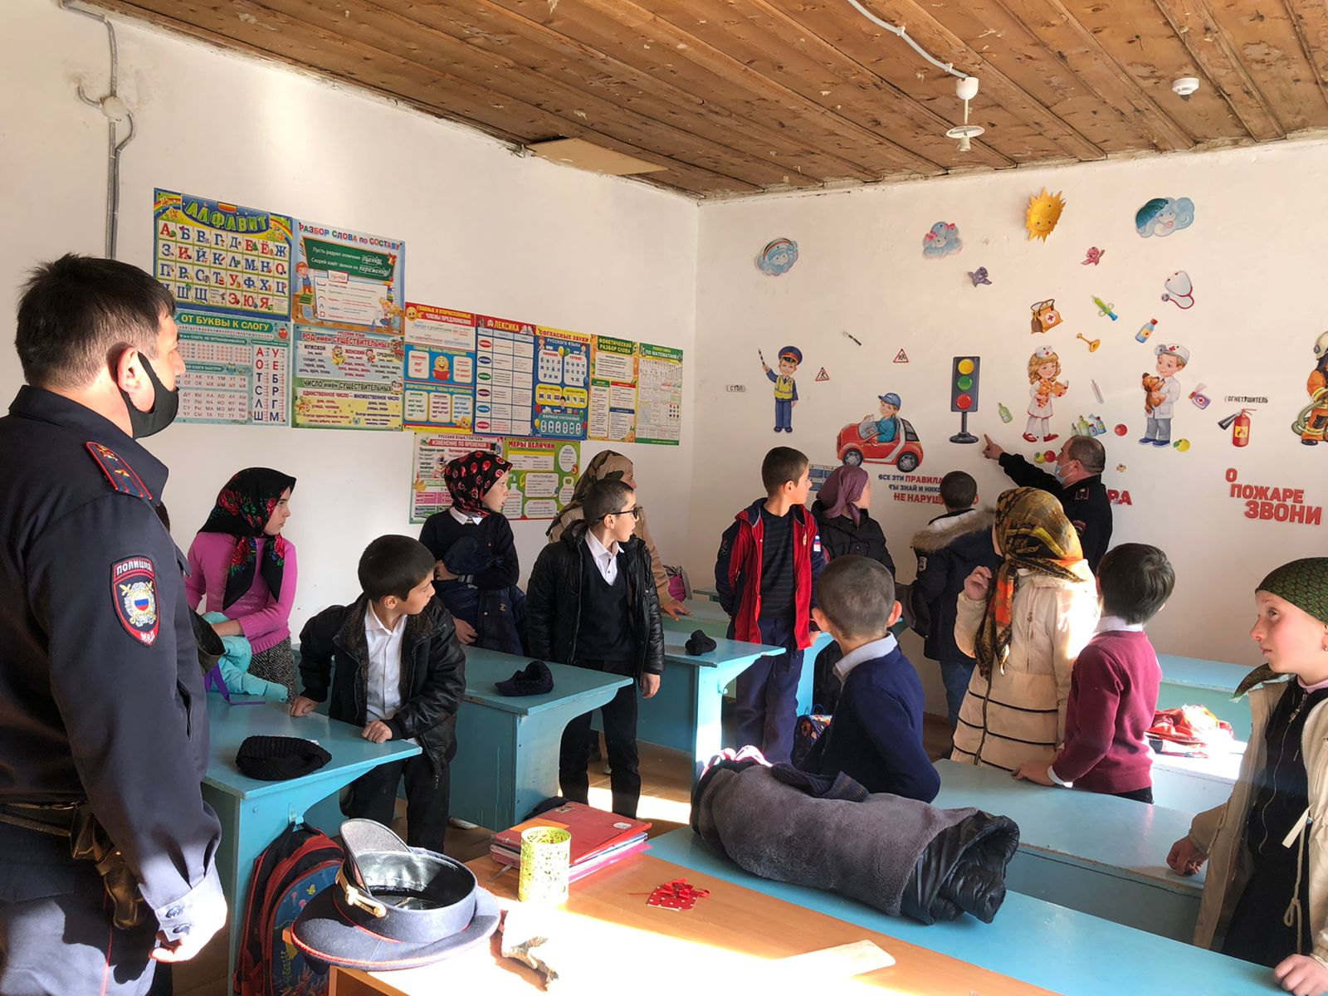

Ученики начальных классов очень внимательно слушали инспектора Османова М.А. и охотно принимали участие в мероприятиях отвечая на заданные вопросы.

Директор школы: Исаев А.Г.